

TRABAJO PRACTICO 4

Análisis Numérico



07 de noviembre de 2017

Ribero Joaquin, storani gianfranco, trinchieri facundo

UCSE-DAR

Trabajo Práctico Nro. 4

Actividad Nº 1

Utilizando el lenguaje de programación propuesto, desarrollar programas que permitan calcular integrales definidas de funciones utilizando los siguientes métodos:

* Trapezoidal Simple
* Trapezoidal Múltiple
* Simpson 1/3 Simple
* Simpson 1/3 Múltiple
* Simpson 3/8

El diseño de este software, debe contemplar los siguientes aspectos:

1. ENTRADA: Introducir y cambiar con facilidad datos iniciales del problema, tales como: forma analítica de la función -si se conoce-, o en su defecto, tabla de valores discretos generados por la función o obtenidas por muestra; extremos del intervalo a integrar, cantidad de segmentos a considerar, etc.
2. SALIDA: El valor de la integral aproximada

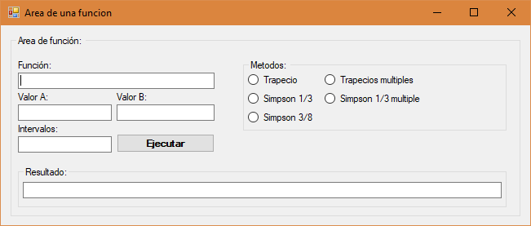

Actividad Nº 2

Utilizar los Software obtenidos en la actividad nº 1, para resolver los siguientes ejercicios

Use los métodos numéricos abajo detallados, para calcular las siguientes integrales definidas:

|  |  |  |
| --- | --- | --- |
| **a-)** | **b-)** | **c-)** |
|  |  | Area que se encuentra por encima del eje x de la función |

1. Regla Trapezoidal Simple.
   1. 6,8036
   2. 6,4377
   3. 0,0364
2. Regla Trapezoidal Múltiple con n = 20
   1. 4,206
   2. 2,8716
   3. 2,2805
3. Regla de Simpson 1/3 Simple.
   1. 4,3929
   2. 2,1459
   3. 1,8921
4. Regla de Simpson 1/3 Múltiple con n= 10 y 40
   1. 4,1985 4,1959
   2. 2,8661 2,8663
   3. 2,2896 2,2906
5. Regla de Simpson con n = 25 (Combinar Simpson 1/3 y Simpson 3/8)
   1. 4,196
   2. 2,8663
   3. 2,2906
6. Comparar resultados y obtener conclusiones.

Con los resultados obtenidos podemos determinar que la regla trapezoidal simple no se aproxima a ningún resultado debido a que la superficie calculada es muy distinta a la superficie real a calcular.

Con la regla Simpson 1/3 simple nos aproximamos un poco más al resultado, pero este no es para nada exacto, dependiendo mucho de la forma gráfica de la función.

En cuanto a las reglas múltiples podemos determinar que cada una de ellas es más exacta si elevamos el número de intervalos

Actividad Nº 3

Hallar el área comprendida entre las siguientes funciones:

 y 

a-) Graficar ambas funciones e indicar el área a calcular.

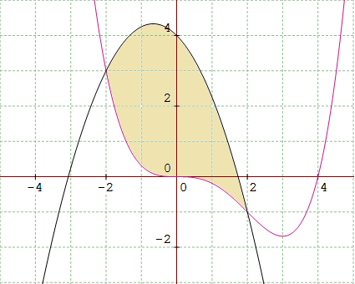

El área a calcular es el área pintada, se encuentra entre los valores -2 y 2 del eje X.

b-) Utilice la Regla de Simpson tomando 25 sub-intervalos

Para calcular esta área tenemos dos opciones:

Para la primera debemos calcular el área de G(x) entre -2 y 1,74, a ese valor sumarle el área de F(x) entre 0 y 2, y restarle el valor de G(x) entre 1,74 y 2 y F(x) entre -2 y 0. Eso nos daría: 12,1292 + 0,6 - 0,1292 - 1,4 = 11,2

La otra opción es incrementar las dos funciones en 1 para poder hallar él área comprendida entre las dos funciones evaluadas entre -2 y 2. Esto nos daría: 16 - 4,8 = 11,2

(Todas las áreas fueron mediante la Regla de Simpson 1/4 combinada con Simpson 3/4)

c-) Es exacto el resultado obtenido. ¿Por qué?

Sí, es exacto el resultado obtenido ya que las funciones no presentan ninguna dificultad para poder calcular su área y el método utilizado es uno de los más exactos.